Ата-аналармен жұмыс.

«Балауса» бөбекжайында ата-аналармен тығыз байланыс орнату мақсатында жүйелі түрде жұмыстар жүргізілді. Жыл бойы ата-аналардың балабақша өміріне белсенді қатысуына, бала тәрбиесіндегі ынтымақтастықты нығайтуға ерекше көңіл бөлінді.
Жоспарға сәйкес ата-аналар жиналыстары, ашық есік күндері, кеңестер мен жеке сұхбаттар өткізілді. Тәрбиешілер ата-аналарға балалардың күн тәртібі, тәрбиесі, денсаулығы және қауіпсіздігі туралы түсіндірме жұмыстарын жүргізді.
Сонымен қатар мерекелік іс-шаралар мен көрмелер ұйымдастырылып, ата-аналар белсенді түрде қатысты. Балалардың шығармашылық қабілеттерін дамытуға арналған байқаулар өткізіліп, ата-аналар тарапынан қолдау көрсетілді.
Ата-аналармен WhatsApp желісі арқылы күнделікті байланыс жасалып, қажетті ақпараттар уақытылы беріліп отырды. Ата-аналардың ұсыныс-пікірлері ескеріліп, бірлескен жұмыстар жалғасын тапты.
Жүргізілген жұмыстар нәтижесінде ата-аналар мен бөбекжай арасындағы ынтымақтастық нығайып, балалардың тәрбиесі мен дамуына оң әсерін тигізді.

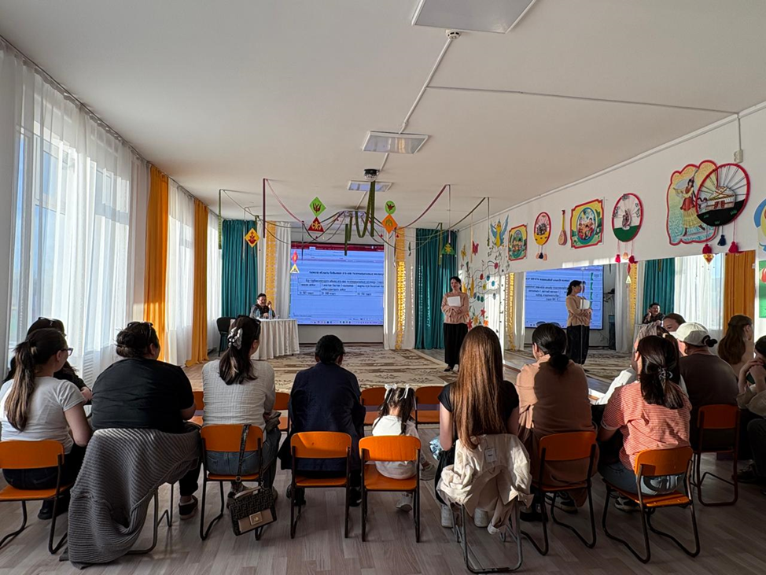

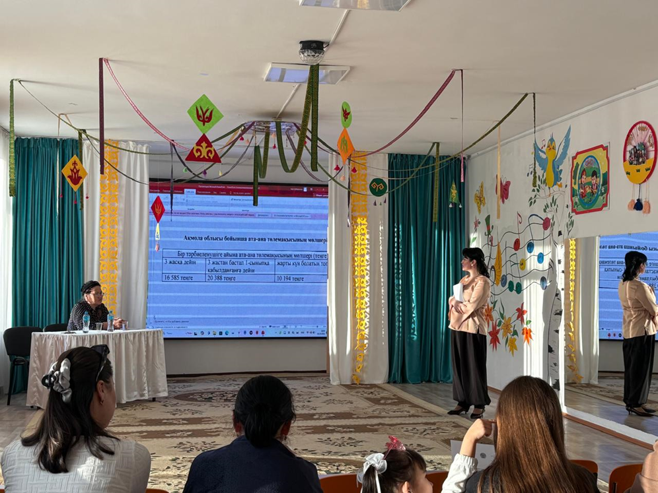

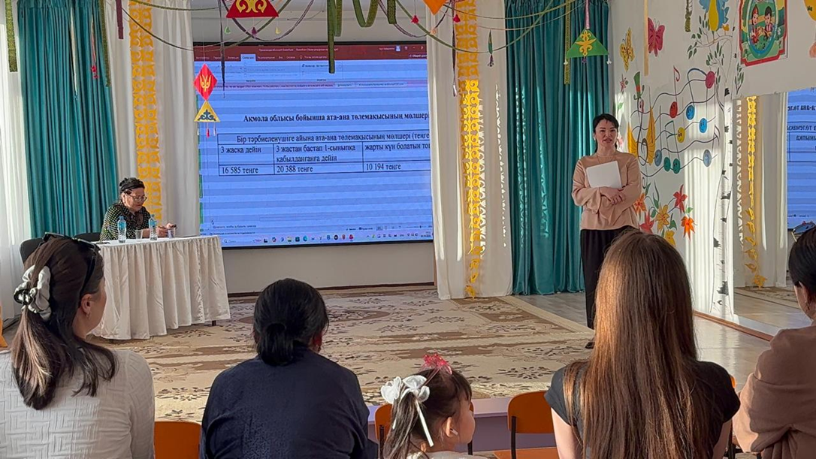

Жыл бойы өткізілген мерекелік іс-шаралар туралы есеп
«Біртұтас тәрбие» бағдарламасы аясында әкелермен ұлттық спорттық ойындарды ұйымдастырылды.
Қазіргі таңда жас ұрпақ тәрбиесі – қоғамның басты міндеттерінің бірі. Баланың бойына ұлттық құндылықтарды сіңіріп, рухани-адамгершілік қасиеттерін дамытуда отбасының, әсіресе әкенің рөлі ерекше. Осы бағытта жүзеге асырылып жатқан «Біртұтас тәрбие» бағдарламасының мақсаты – саналы, тәрбиелі, отансүйгіш ұрпақ қалыптастыру.
«Балауса» бөбекжайы қабырғасында өткізілетін әкелермен ұлттық спорттық ойындар – бала мен ата-ана арасындағы байланысты нығайтатын тәрбиелік маңызы зор іс-шаралардың бірі. Мұндай шаралар арқылы балалар ұлттық салт-дәстүрді танып, қазақ халқының мәдени мұрасын құрметтеуге үйренеді.
Ұлттық ойындар – халқымыздың асыл қазынасы. Асық ату, арқан тарту, теңге ілу, қол күрес секілді ойындар баланың ептілік, шапшаңдық, батылдық қасиеттерін дамытады. Сонымен қатар, балалардың денсаулығын нығайтып, салауатты өмір салтын қалыптастыруға ықпал етеді.
Әкенің бала тәрбиесіндегі орны ерекше. Бала әкесіне қарап өседі, оның мінез-құлқын, іс-әрекетін үлгі етеді. Сондықтан әкелердің балабақша өміріне белсенді қатысуы – тәрбиенің тиімділігін арттырады. Ортақ ойын барысында әке мен бала арасындағы сенім күшейіп, сыйластық пен жақындық арта түседі.
«Біртұтас тәрбие» бағдарламасы ұлттық мүдде, ар-ұят, талап секілді негізгі құндылықтарды дәріптейді. Ұлттық спорттық ойындар барысында осы құндылықтар кеңінен көрініс табады. Балалар ұйымшылдыққа, әділдікке, үлкенді сыйлауға және жеңісті адал жолмен жеңіп алуға тәрбиеленеді.
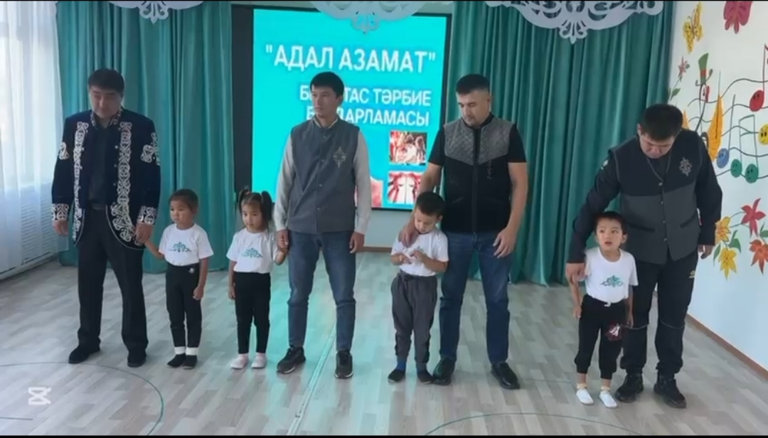

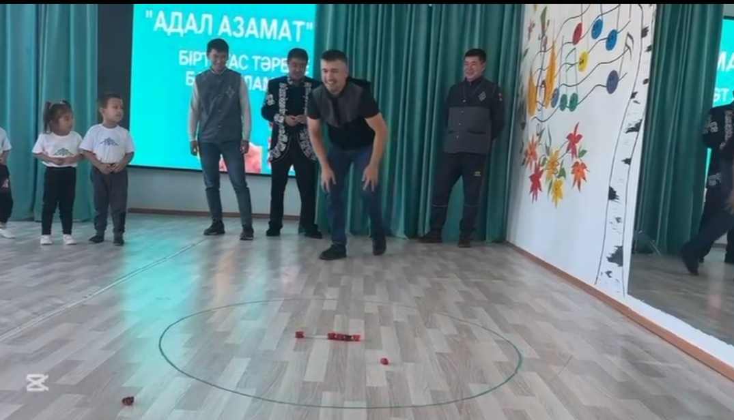

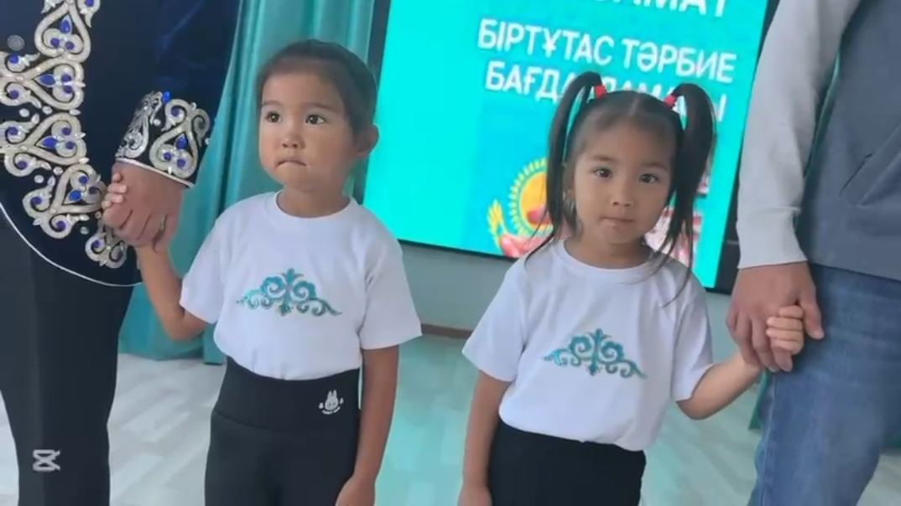
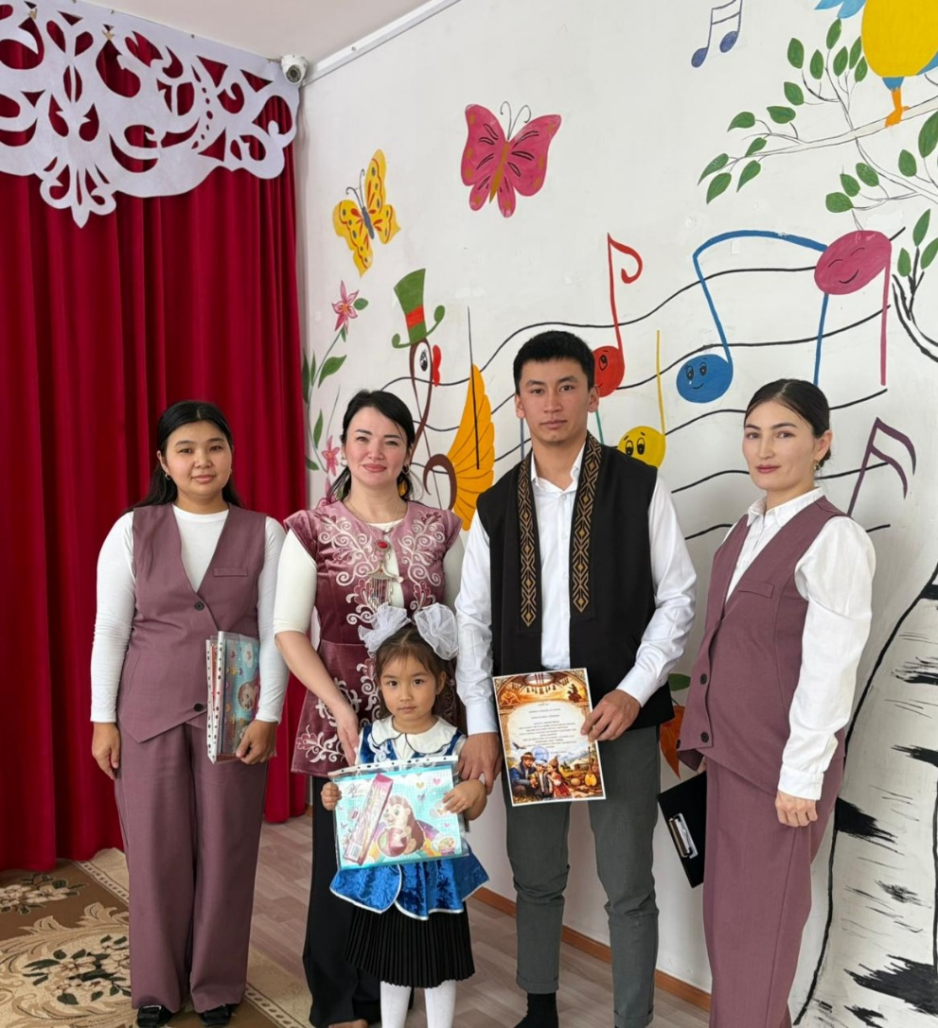
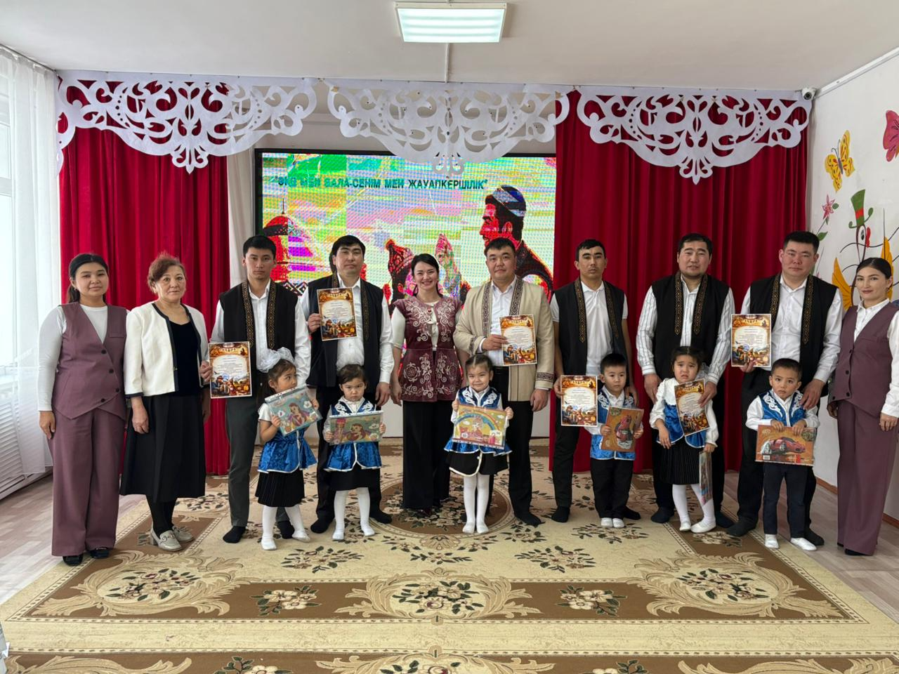
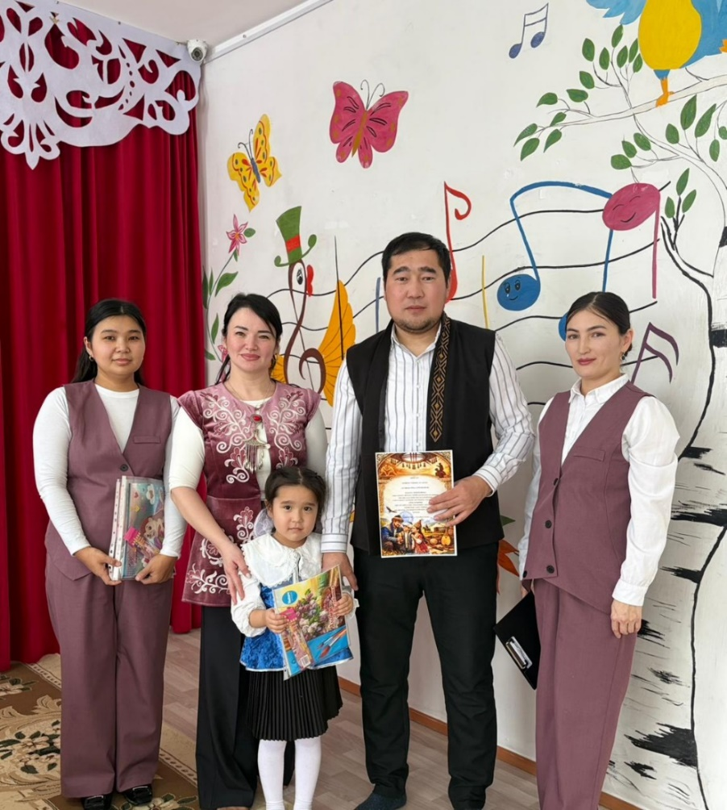
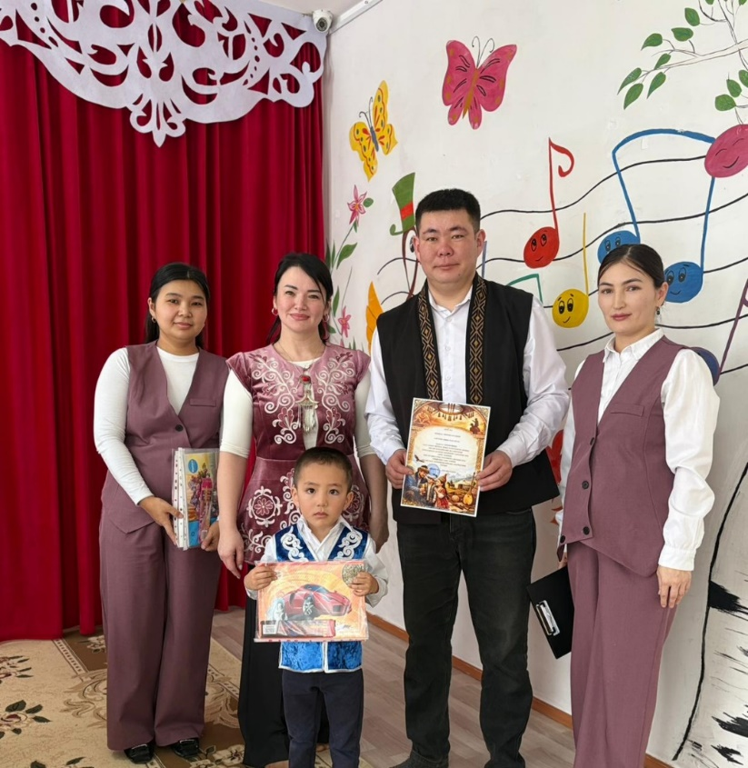

«Аналар мектебі» аясында ата-аналармен өткізілетін мерекелік іс-шаралар.
Бала тәрбиесі – ең маңызды әрі жауапты міндеттердің бірі. Ұрпақ тәрбиесінде отбасының орны ерекше болса, ана – сол тәрбиенің жүрегі. Қазақ халқы «Ана – өмірдің шуағы» деп бекер айтпаған. Сондықтан мектепке дейінгі ұйымдарда ұйымдастырылатын «Аналар мектебі» жұмысы отбасы мен балабақша арасындағы байланысты нығайтып, бала тәрбиесіне оң әсерін тигізеді.
Балауса бөбекжайы жанынан құрылған «Аналар мектебінің» негізгі мақсаты – аналардың тәрбие беру тәжірибесін жетілдіру, ұлттық құндылықтарды дәріптеу және ата-аналарды балабақша өміріне белсенді қатыстыру.
Ата-аналармен бірлесіп өткізілетін мерекелік іс-шаралардың тәрбиелік мәні зор. Мұндай шаралар арқылы балалар ата-анасының қамқорлығын сезініп, отбасындағы сыйластық пен бірліктің маңызын түсінеді. Сонымен қатар, ата-аналар баласының өнерін көріп, оның жетістігіне қуанады, балабақшамен тығыз байланыс орнатады.
Мерекелік кештерде ұлттық салт-дәстүрлер, әдептілік, үлкенді құрметтеу, ізеттілік секілді құндылықтар насихатталады. Әсіресе аналардың қатысуымен өтетін қолөнер көрмелері, ұлттық тағамдар сайысы, ән мен би кештері балалардың ұлттық мәдениетке деген қызығушылығын арттырады.
«Аналар мектебі» аясындағы мерекелер балалардың шығармашылық қабілетін дамытуға да ықпал етеді. Балалар өлең айтып, ән шырқап, сахналық қойылымдарға қатысу арқылы өз өнерін көрсетеді. Бұл олардың өзіне деген сенімін арттырып, көпшілік алдында еркін сөйлеуге үйретеді.
Сонымен қатар, мұндай іс-шаралар ата-аналардың педагогикалық мәдениетін көтеруге көмектеседі. Тәрбиешілер мен ата-аналар өзара тәжірибе алмасып, бала тәрбиесіндегі ортақ мақсаттарға бірге қол жеткізеді.

